Cennik Rok 2022
BushCat gotowy do lotu z kołem tylnym lub przednim: 365.000 +VAT
- Rotax 912 ULS (100 HP)
- A&A Tech Avionics system(4 zintegrowane wyświetlacze monitorujące pracę silnika i avionike)
- Trig TY Radio
- Trig TT 22 Transponder z TN 72 ADS-B out GPS
- USB ładowarka
- Airtrack 8.5x6 (koło tylne),Turfglide 8.0x6 (koło przednie)

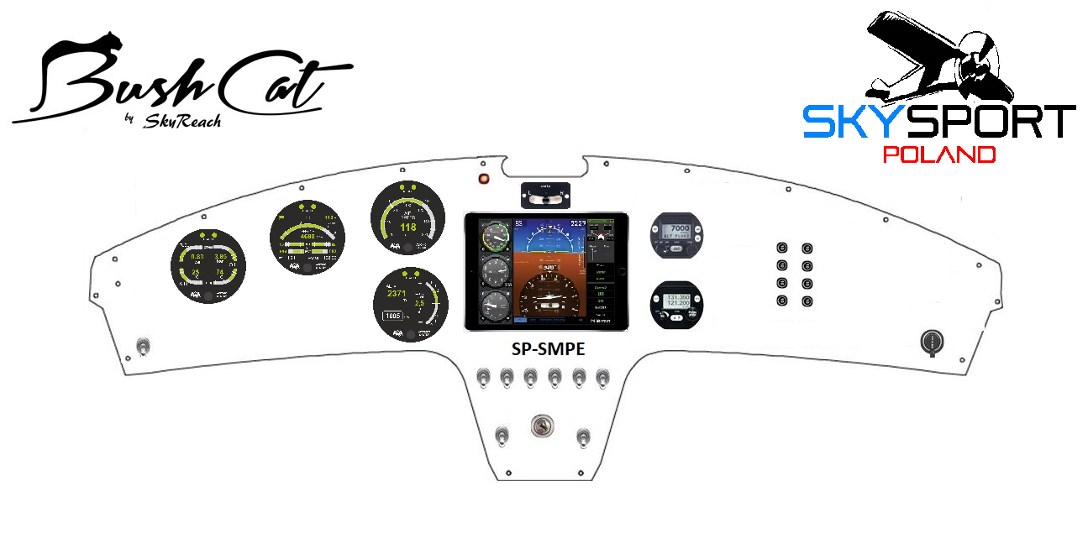
- Możliwość indywidualnej konfiguracji kokpitu wedle preferencji klienta.Przedstawiony panel jest tylko wersją podglądową.

